Plan de Gestión de Proyecto

Proyecto: CrazyFiesta
Revisión [07.08]

 |  | Mayo de 2016

Instrucciones para el uso de este formato
Este formato es una plantilla tipo para documentos de requisitos del software.

Está basado y es conforme con el estándar IEEE Std 1058-1998.

Las secciones que no se consideren aplicables al sistema descrito podrán de forma justificada indicarse como no aplicables (NA).

.

Ficha del documento

Fecha | Revisión | Autor | Verificado
17/05/2016 | [07.07] | TresaSoft | 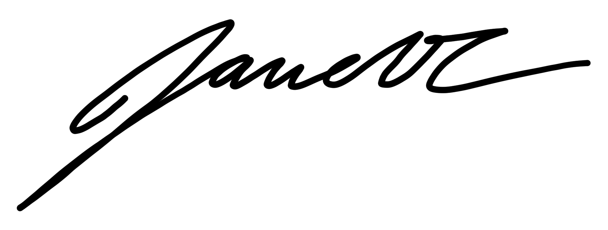

Documento validado por las partes en fecha: 17/05/2016

Por el cliente | Por la empresa suministradora

Aclaración Emanuel Nucilli | Aclaración TresaSoft

Introducción

Resumen del Proyecto

Propósito, alcance y objetivos
- Este documento recoge la especificación de requisitos así como la toda la documentación correspondiente del análisis a la aplicación. A partir de él estaremos en condiciones de establecer un diseño que se ajuste a los requerimientos aquí expuestos.
- Se dirige al responsable del diseño del software, la empresa TresaSoft, y al cliente, Emanuel Nucilli.
- Se adjudica al proyecto el nombre CrazyFiesta.
- El propósito es la creación de un software para el uso de los clientes capaz del manejo de productos y ventas en diferentes fiestas. No se puede reproducir este documento protegido por copyright ni parte del mismo de ninguna forma ni por ningún medio (gráfico, electrónico o mecánico, incluyendo fotocopias, grabaciones o almacenamiento en un sistema de recuperación electrónico) sin la previa autorización por escrito del propietario del copyright

Supuestos y restricciones
- La fecha de entrega del proyecto es el 09/07/2016 y el presupuesto es sin límites.
- El sistema debe basarse en el lenguaje de programación C.
- Los requerimientos se asumen para un sistema Windows y Linux, con la suficiente potencia (no se supone excesiva) para poder obtener los resultados en un tiempo menor a los cinco segundos. No existen requerimientos limitaciones de memoria, etc.

Entregables del proyecto
- Al cliente el día 09/07/2016 le será entregado un manual de usuario.
- Al cliente en las siguientes fechas 1/06/2016, 25/06/16, 09/07/16, se le entregaran 3 demos y en cada demo lo que se apruebe por el cliente podrá pasarse a producción.

Calendario y resumen del presupuesto
- El tiempo de desarrollo del proyecto es de 94 días.
- El presupuesto total del proyecto es de 47040$.

Documentos referenciados

Referencia | Titulo | Fecha | Autor
0001 | Entrevista 1 | 16/04 | TresaSoft
0002 | Entrevista 2 | 16/04 | TresaSoft
0003 | Entrevista 3 | 30/04 | TresaSoft
0004 | Entrevista 4 | 30/04 | TresaSoft
0005 | Cuestionario | 30/04 | TresaSoft
99.99 | ISII – Std (830-1993) - SRS | 04/05 | IEEE
0025 | Diseño de datos | 18/05 | TresaSoft
07.07 | Plan de gestión de proyecto | 18/05 | TresaSoft
07.08 | Plan de gestión de proyecto corrección | 27/05 | TresaSoft

Definiciones y acrónimos
Termino | Definición
C | Lenguaje de programación
SCRUM | Metodología ágil de trabajo
Backup | Copia de seguridad
Scrum master | Jefe de scrum
Demo | Versión de prueba
Product Owner | Cliente
Scrum Team | Equipo de scrum
Github | Página web de repositorios

Organización del proyecto

Interfaces externas
- Al tratarse de scrum, todos los integrantes de la organización interactuaran con el cliente. El equipo interactuara activamente con el cliente para la especificación y validación de los entregables generados

Estructura interna
- La estructura interna es descentralizada democrática, lo que significa que este equipo no tiene un jefe permanente, se nombran coordinadores de tareas a corto plazo y se sustituyen por otros para diferentes tareas. Las decisiones se toman por consenso y la comunicación entre los miembros del equipo es horizontal.

Roles y responsabilidades
- Rol: Product Owner.
Apellidos y nombres: Nucilli, Emanuel.
Responsabilidades:
- Definir las características del producto.
- Decidir sobre las fechas de lanzamiento y contenido.
- Ser responsable de la rentabilidad del producto (ROI).
- Priorizar las características según el valor de mercado;
- Ajustar las características y prioridades por iteración, según sea necesario.
- Aceptar o rechazar resultados del trabajo.

- Rol: Scrum Master.
Apellidos y nombres: Falcón, Camila.
Responsabilidades:
- Velar por que todos los participantes del proyecto sigan los valores y principios ágiles, las reglas y proceso de Scrum y guiar la colaboración intraequipo y con el cliente de manera que las sinergias sean máximas.
- Asegurar que exista una lista de requisitos priorizada y que esté preparada antes de la siguiente iteración.
- Facilitar las reuniones de Scrum (planificación de la iteración, reuniones diarias de sincronización del equipo, demostración, retrospectiva), de manera que sean productivas y consigan sus objetivos.
- Quitar los impedimentos que el equipo tiene en su camino para conseguir el objetivo de cada iteración (proporcionar un resultado útil al cliente de la manera más efectiva) y poder finalizar el proyecto con éxito.

- Rol: Scrum Team.
Apellidos y nombres:
Falcón, Camila.
Marrero, Facundo.
Paredero Balda, Sebastián.
Responsabilidades:
- Seleccionar los requisitos que se compromete a completar en una iteración, de forma que estén preparados para ser entregados al cliente.
- Estimar la complejidad de cada requisito en la lista de requisitos priorizada del producto o proyecto.
- Seleccionar los requisitos que pueden completar en cada iteración, realizando al cliente las preguntas necesarias.
- Identificar todas las tareas necesarias para completar cada requisito.
- Estimar el esfuerzo necesario para realizar cada tarea.
- Cada miembro del equipo se auto asigna a las tareas.
- Demostrar al cliente los requisitos completados en cada iteración.

Planes de administración del proceso

Plan inicial

Plan del personal
- El personal de la organización está formado por tres personas, en los cuales se encuentran el scrum master y los miembros del scrum team. La duración es de 94 días.

Plan de adquisición de recursos
- No es necesario adquirir nada para realizar el sistema.

Plan de entrenamiento del personal del Proyecto
- Instruirse en el lenguaje de programación C, atreves de videos
gratuitos en YouTube.

Plan de trabajo

Principales actividades del proyecto
- Elicitación de requerimientos:
- Historias de usuario.
- Modelo entidad-relación, modelo lógico y modelo físico.
- Programación en C.

Asignación de esfuerzo

Actividad | Cantidad | Esfuerzo (hs)  Unitario | Esfuerzo (hs)  Subtotal
Elicitación de requerimientos | 3 | 3 hs. | 9 hs.

Actividad | Cantidad | Esfuerzo (hs)  Unitario | Esfuerzo (hs)  Subtotal
Historias de usuarios | 3 | 4 hs. | 12 hs.

Actividad | Cantidad | Esfuerzo (hs)  Unitario | Esfuerzo (hs)  Subtotal
Modelo entidad-relación | 2 | 2 hs | 4 hs.

Actividad | Cantidad | Esfuerzo (hs)  Unitario | Esfuerzo (hs)  Subtotal
Modelo lógico | 1 | 1 hs. | 1 hs.

Actividad | Cantidad | Esfuerzo (hs)  Unitario | Esfuerzo (hs)  Subtotal
Modelo físico | 1 | 1 hs. | 1 hs.

Actividad | Cantidad | Esfuerzo (hs)  Unitario | Esfuerzo (hs)  Subtotal
Programación en C | 3 | 40 hs. | 120 hs.

Asignación de presupuesto
- Las horas de trabajo son 147 hs y el precio de trabajo por hora es de 320$, por lo que el presupuesto total del proyecto es de 47040$.

Plan de control

Plan de control de requerimientos
- No aplica.

Plan de control de calendario
- No aplica.

Plan de control de presupuesto
- No aplica.

Plan de control de calidad
- No aplica.

Plan de informe
- No aplica.

Plan de recolección de métricas
- No aplica.

Plan de administración de riesgos
- Quedará pendiente para una entrega posterior

Plan de liberación de proyecto
- Crear y entregar un manual de usuario.

Planes de procesos técnicos

Modelo de proceso
- Utilizaremos la metodología SCRUM, es una metodología ágil de desarrollo de software, una manera de afrontar los proyectos de creación de aplicaciones de forma iterativa, rápida y eficaz. Se basa en trabajar con equipos pequeños multidisciplinares, formados por un número de personas que suele ir de dos a ocho.

El ciclo de vida de un proyecto de desarrollo de software llevado a cabo con SCRUM se resume en la siguiente imagen:
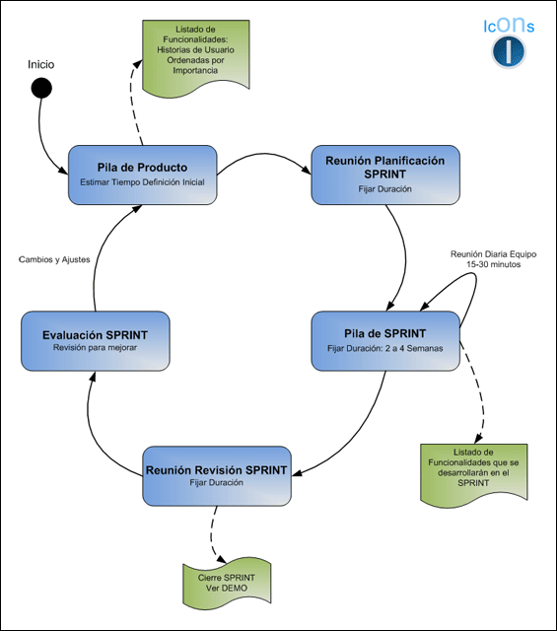

Métodos, herramientas y técnicas
- La metodología de desarrollo que se usara en este proyecto es SCRUM y se utilizara el lenguaje de programación C.

Plan de infraestructura
- La organización para llevar acabo el sistema lo hará a través de repositorios en la página Github

Plan de aceptación del producto
- Lo mínimo para la aceptación del producto tiene que ser que se puedan registrar fiestas y que vendedores puedan vender productos en dichas fiestas

Plan de procesos de apoyo

Plan de administración de configuración
- No aplica.

Plan de pruebas
- No aplica.

Plan de documentación
- Los documentos que se entregaran son:
- Especificación de requisitos del software (SRS).
- Plan de gestión de proyecto (PGP).
- Anexo de administración de tratamiento de riesgos.
- Diseño de interfaces.
- Diseño de datos.
- Manuel de usuario.

Plan de aseguramiento de calidad
- No aplica.

Plan de revisiones y auditorías
- No aplica.

Plan de resolución de problemas
- No aplica.

Plan de administración de terceros
- No aplica.

Plan de mejoras en el proceso
- No aplica.

Planes adicionales
- El mantenimiento del sistema es mediamente backups. El desarrollador se encargara de realizar uno al término de cada fiesta.
- Empleo de técnicas criptográficas.

